ＪＡ・ＪＡ四連・関連会社等合同セミナーのご案内

開催日時・場所 及び セミナー概要

日時： 令和元年１２月２１日（土） １３：００～１７：００ （受付：１２：００～）
場所： ＪＡ・ＡＺＭ大ホール（宮崎市霧島１－１－１）
概要： ①ＪＡグループ宮崎の概要、②参加組織紹介、③各組織の概要説明（各ブース）
参 加 組 織（予定）

【ＪＡ・ＪＡ四連】
ＪＡ、ＪＡ宮崎中央会、ＪＡ宮崎信連、ＪＡ宮崎経済連、ＪＡ共済連宮崎
【関連会社等】
宮崎県農協果汁（株）、（株）エーコープみやざき、（株）ジェイエイフーズみやざき
宮崎くみあいチキンフーズ（株）、（株）ミヤチク、（一社）宮崎県酪農公社
（株）宮崎県農協情報センター、宮崎県農業信用基金協会
参 加 対 象 者

１．大学生（１～３年生） ２．大学院生 ３．短大生

申込み方法


Ｅメールに必要事項（氏名、学校名、学部）を記載してＪＡ宮崎中央会（総務企画部）宛にして送信していただくか、FAXにて申込書を送信してください。
Ｅメールアドレス：soumubu@chu.mz-ja.or.jp
採用ページも
ご覧ください！

※ 服装は普段着で構いません。
※ 当日は、スタンプラリーにて3ブース説明を聞いていただいた方の中から抽選で
景品をプレゼント！
また、カフェスペースも用意しておりますので、お気軽にご来場ください！
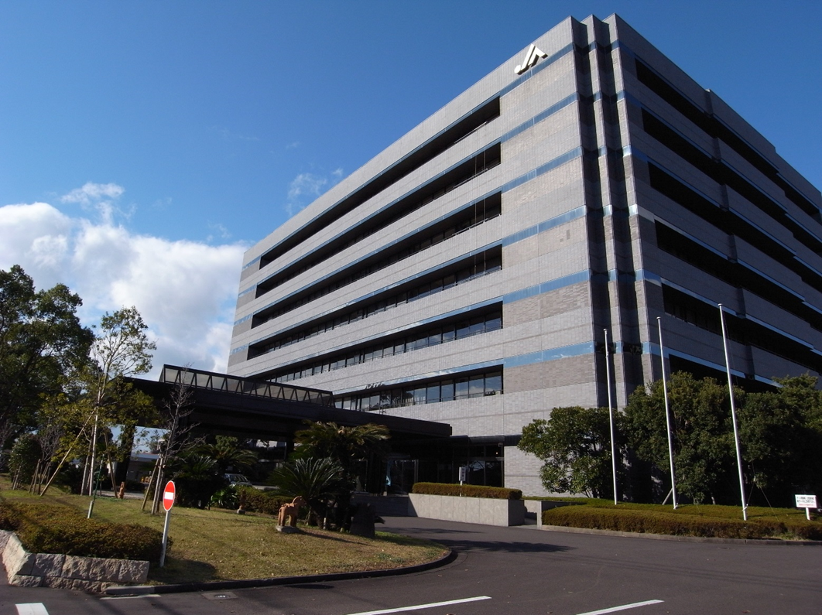
【問い合せ先】


〒 880－0032 宮崎市霧島1-1-1
TEL：0985－31－2025
FAX：0985－31－5753
URL：https://chuokai.ja-miyazaki.jp/

JA宮崎中央会 総務企画部 行き
FAX０９８５－３１－5７５３
soumubu@chu.mz-ja.or.jp

ＪＡ・ＪＡ四連・関連会社等合同セミナー
参加申込書

１．申し込み者
お名前 | 大学名 | 学部名・学科名

（注意）
※ 上記の個人情報は説明会での受付確認のみに使用します。なお、個人情報の取扱いには細心の注意を払います。
※ １２月１１日（水）までに送付してください。
※ なお、携帯メールでの申し込みの場合は、上記の記載事項のみをメールしてください。

